PROYECTO DE DESARROLLO DE APLICACIONES WEB (DAW)
Karts4Spain
Plataforma social para la comunidad del karting en España
Autor:
Iyán Gironés Suárez
71780755D
Fecha de entrega: 22/05/26
Curso académico: 2025/2026
Índice
1. Resumen
1.1. Palabras clave
2. Introducción
3. Objetivos
4. Análisis del contexto y estado del arte
4.1. Análisis del contexto
4.2. Estado del arte
4.3. Innovación
4.4. Análisis DAFO
5. Planificación
5.1. Temporización del proyecto
5.2. Recursos humanos y materiales
5.3. Presupuesto y financiación
6. Análisis del sistema
6.1. Definición de requisitos
6.2. Identificación de los subsistemas
6.3. Análisis de casos de uso
6.4. Análisis de interfaces
6.5. Especificación del plan de pruebas
7. Diseño del sistema
7.1. Arquitectura del sistema
7.2. Diseño de clases
7.3. Diseño de la base de datos
7.4. Otros diagramas
7.5. Diseño de interfaces
8. Implementación
8.1. Lenguajes de programación y frameworks
8.2. Herramientas utilizadas
8.3. Problemas encontrados
9. Desarrollo de las pruebas
9.1. Pruebas de código
9.2. Pruebas de usabilidad
9.3. Pruebas de accesibilidad
10. Manuales del sistema
10.1. Manual de despliegue
10.2. Manual de usuario
11. Conclusiones
11.1. Desarrollo del proyecto
11.2. Futuras ampliaciones
12. Bibliografía
Anexos

1. Resumen
Karts4Spain es una aplicación web orientada a la comunidad del karting amateur en España. Su objetivo principal es centralizar en una sola plataforma la información sobre circuitos, la gestión de equipos y la interacción social entre pilotos. El proyecto surge de la dispersión de información existente en este deporte: los aficionados al karting carecen de un espacio común donde consultar pistas, organizar carreras, comparar resultados y conectar con otros pilotos de su comunidad autónoma. La plataforma ofrece un directorio de circuitos interactivo con mapa, un sistema de escuderías (clanes), clasificación global de pilotos, carreras organizadas tanto a nivel de equipo como abiertas, mensajería directa y en grupo, y un sistema de logros. El stack tecnológico empleado es Angular 21 en el frontend, Spring Boot 3 con Java 17 en el backend, y PostgreSQL alojado en Supabase como base de datos.

1.1. Palabras clave
karting, plataforma social, circuitos, escuderías, ranking, Angular, Spring Boot, Supabase, aplicación web, pilotos

2. Introducción
El karting es uno de los deportes de motor más accesibles y extendidos en España, con cientos de circuitos repartidos por todo el territorio nacional. Sin embargo, la comunidad amateur que lo practica no cuenta con una herramienta centralizada que permita localizar pistas, organizar quedadas, registrar resultados o simplemente conectar con otros aficionados.
Ante esta situación, surge Karts4Spain: una aplicación web pensada para cubrir exactamente ese hueco. La idea nace de la experiencia de cualquier piloto que ha tenido que buscar información de circuitos en múltiples webs desactualizadas, coordinar carreras informales por grupos de WhatsApp o llevar la cuenta de sus resultados en papel. La plataforma no pretende competir con las federaciones ni con los propios circuitos, sino actuar como capa social que conecta a los pilotos entre sí y facilita el acceso a la información de las pistas.
Se trata de un proyecto no empresarial en su planteamiento inicial, aunque su arquitectura y diseño están pensados para que pueda escalar y convertirse en un producto real. El desarrollo cubre tanto el frontend como el backend, incluyendo diseño de base de datos, API REST, interfaz de usuario responsiva e integración con servicios externos como Supabase y Mapbox.

3. Objetivos
El objetivo general del proyecto es desarrollar una plataforma web funcional que permita a los aficionados al karting en España localizar circuitos, organizar carreras y relacionarse con otros pilotos, todo ello desde un único entorno.
Los objetivos específicos son los siguientes:
- OE1. Implementar un directorio completo de circuitos de karting en España con información detallada y filtros por comunidad autónoma, tipo de kart y entorno (indoor/outdoor).
- OE2. Desarrollar un mapa interactivo que muestre la ubicación geográfica de los circuitos mediante integración con Mapbox GL.
- OE3. Crear un sistema de escuderías que permita a los pilotos formar equipos, gestionarlos y organizar carreras internas.
- OE4. Implementar un sistema de carreras abiertas asociadas a circuitos concretos, accesibles a cualquier piloto registrado.
- OE5. Desarrollar un ranking global de pilotos basado en puntos, victorias y podios obtenidos en las carreras registradas.
- OE6. Incorporar funcionalidades sociales como sistema de amigos, mensajería directa, grupos de chat y chats por circuito.
- OE7. Diseñar un sistema de logros que motive la participación y el progreso del piloto dentro de la plataforma.
- OE8. Permitir la valoración y reseña de circuitos por parte de los usuarios registrados.
- OE9. Garantizar una experiencia de usuario ágil y responsiva haciendo uso de Angular con SSR y Bootstrap 5.

4. Análisis del contexto y estado del arte
Este apartado analiza el contexto en el que se enmarca Karts4Spain, las soluciones existentes en el mercado y en qué aspectos la plataforma aporta algo diferente.

4.1. Análisis del contexto
El karting en España mueve a cientos de miles de aficionados cada año, desde niños que practican por primera vez hasta adultos que compiten en campeonatos regionales. El nicho al que se dirige Karts4Spain es el del piloto amateur que practica el karting de forma regular y que quiere una experiencia más organizada: saber dónde quedan los circuitos más cercanos, coordinar carreras con amigos o desconocidos con el mismo nivel, y llevar un registro de sus logros.
Las características del nicho son las siguientes: usuarios con cierta afinidad tecnológica (acostumbrados a apps móviles y plataformas sociales), interés en la competición amistosa, necesidad de información actualizada sobre circuitos y deseo de pertenecer a una comunidad.

4.2. Estado del arte
Las alternativas existentes se pueden agrupar en tres categorías:
- Webs de circuitos individuales: cada pista tiene su propia web (o carece de ella), lo que obliga al usuario a consultar múltiples fuentes sin posibilidad de comparar ni interactuar.
- Grupos en redes sociales y WhatsApp: la coordinación entre pilotos se hace principalmente a través de grupos informales, sin ninguna estructura ni registro.
- Plataformas de resultados de competición oficial: la RFEDA y los organismos regionales publican resultados de competiciones federadas, pero no cubren el karting amateur ni ofrecen funciones sociales.
Ninguna de estas alternativas ofrece una combinación de directorio de circuitos, organización de carreras, ranking y funcionalidades sociales en un mismo sitio orientado al amateur.

4.3. Innovación
Karts4Spain innova en los siguientes aspectos:
- Centraliza en una sola plataforma el directorio de pistas, la gestión de equipos y la vida social del piloto.
- Introduce el concepto de escudería como unidad de equipo, con chat propio, carreras internas y gestión de miembros.
- Ofrece un sistema de carreras abiertas por circuito que permite a pilotos desconocidos coincidir y competir de forma organizada.
- El mapa interactivo con Mapbox GL permite visualizar todos los circuitos de España en un entorno visual e intuitivo.
- El sistema de logros introduce una capa de gamificación que incentiva la participación y fideliza al usuario.

4.4. Análisis DAFO
A continuación se presenta el análisis DAFO del proyecto:

DEBILIDADES  Dependencia de datos introducidos manualmente; ausencia de autenticación robusta; falta de aplicación móvil nativa. | AMENAZAS  Posible aparición de competidores; baja tasa de adopción inicial; dependencia de servicios externos (Supabase, Mapbox).
FORTALEZAS  Enfoque claro en un nicho sin competencia; stack moderno y documentado; arquitectura escalable cliente-servidor desacoplada. | OPORTUNIDADES  Creciente interés por el karting amateur; posibilidad de monetización; expansión a otros países de habla hispana.

5. Planificación

5.1. Temporización del proyecto
El proyecto se ha desarrollado a lo largo del curso académico 2024/2025, distribuyendo el trabajo en cuatro fases principales:
- Fase 1 — Análisis y diseño (octubre – noviembre 2024): definir la idea, definición de requisitos, diseño de la base de datos, bocetos de interfaz y elección de tecnologías.
- Fase 2 — Desarrollo del backend (noviembre 2024 – enero 2025): implementación de la API REST con Spring Boot, diseño del modelo de datos en PostgreSQL/Supabase y pruebas de los endpoints.
- Fase 3 — Desarrollo del frontend (enero – abril 2025): implementación de todas las vistas en Angular, integración con la API, mapa interactivo y sistema de autenticación.
- Fase 4 — Pruebas, ajustes y documentación (abril – mayo 2025): pruebas de usabilidad, corrección de errores, redacción de la memoria y preparación del despliegue.
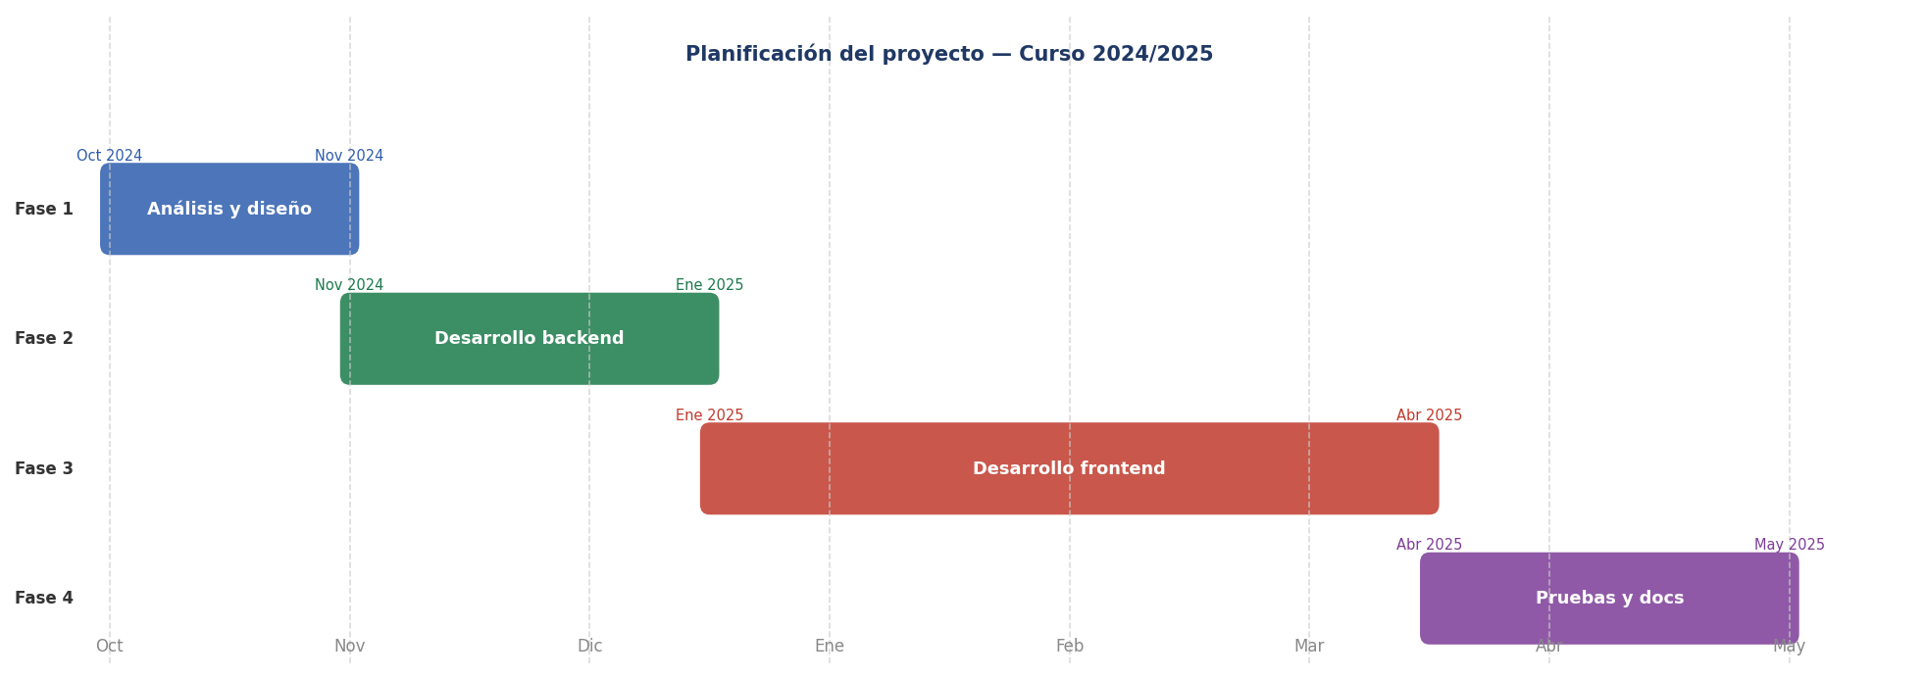

5.2. Recursos humanos y materiales
El proyecto ha sido desarrollado íntegramente por un único desarrollador. Los recursos materiales utilizados son:
- Ordenador personal con Windows 11 como entorno de desarrollo principal.
- IntelliJ IDEA (backend Java/Spring Boot) y Visual Studio Code (frontend Angular).
- Cuenta gratuita de Supabase para base de datos PostgreSQL y almacenamiento de imágenes.
- Cuenta gratuita de Mapbox para el mapa interactivo de circuitos.
- Git y GitHub para el control de versiones del proyecto.

5.3. Presupuesto y financiación
El proyecto no ha requerido inversión económica directa, ya que todos los servicios y herramientas empleados disponen de planes gratuitos suficientes para el desarrollo y la fase de pruebas. El coste potencial de escalado en un escenario de producción real sería el siguiente:
- Supabase Pro: aproximadamente 25 €/mes para bases de datos de mayor volumen.
- Mapbox: gratuito hasta 50.000 cargas de mapa al mes; a partir de ahí, tarifas según uso.
- Hosting del backend (por ejemplo, Railway o Render): entre 5 y 20 €/mes según carga.

6. Análisis del sistema

6.1. Definición de requisitos
A continuación se listan los requisitos funcionales principales del sistema:
- RF01. El sistema debe permitir el registro de nuevos usuarios con nombre de piloto, email, contraseña y comunidad autónoma. (OE1)
- RF02. El sistema debe permitir el inicio de sesión mediante email y contraseña. (OE1)
- RF03. El sistema debe mostrar un directorio de circuitos filtrable por comunidad autónoma, tipo de kart y entorno. (OE1)
- RF04. El sistema debe mostrar los circuitos sobre un mapa interactivo. (OE2)
- RF05. El sistema debe permitir crear y gestionar escuderías con líder, miembros y límite de aforo. (OE3)
- RF06. El sistema debe permitir programar carreras internas de escudería con fecha, pista e inscripciones. (OE3)
- RF07. El sistema debe permitir crear carreras abiertas en circuitos, visibles para cualquier usuario. (OE4)
- RF08. El sistema debe mantener un ranking global con puntos, victorias y podios por piloto. (OE5)
- RF09. El sistema debe permitir el envío de solicitudes de amistad y mensajería directa entre pilotos. (OE6)
- RF10. El sistema debe ofrecer chats de grupo y chats asociados a cada circuito. (OE6)
- RF11. El sistema debe asignar logros automáticamente al usuario cuando cumpla determinadas condiciones. (OE7)
- RF12. El sistema debe permitir valorar y reseñar circuitos. (OE8)
- RF13. El sistema debe permitir guardar pistas como favoritas. (OE8)
Entre los requisitos no funcionales destacan la responsividad (Bootstrap 5), la separación frontend/backend mediante API REST, el uso de HTTPS en producción y tiempos de respuesta inferiores a 500 ms.

6.2. Identificación de los subsistemas
El sistema se divide en los siguientes módulos:
- Módulo de autenticación: registro, inicio de sesión y gestión del perfil del usuario.
- Módulo de pistas: directorio de circuitos, mapa interactivo, valoraciones, reseñas y favoritas.
- Módulo de escuderías: creación y gestión de equipos, chat interno y carreras de clan.
- Módulo de carreras abiertas: creación, inscripción y gestión de carreras públicas por circuito.
- Módulo de clasificación: ranking global y estadísticas individuales de cada piloto.
- Módulo social: amistades, mensajería directa, grupos de chat y chats de circuito.
- Módulo de logros: catálogo de logros y asignación automática según eventos del sistema.

6.3. Análisis de casos de uso
Los actores del sistema son el Piloto (usuario autenticado) y el Sistema (lógica automática). Casos de uso principales:
- CU01 — Registrarse: el piloto introduce sus datos; el sistema valida que el email y el nombre no estén en uso y crea la cuenta. Se asigna automáticamente el logro "Piloto Novel".
- CU02 — Buscar circuitos: el piloto filtra el directorio por CCAA, tipo de kart o entorno.
- CU03 — Crear escudería: el sistema registra al piloto como líder y le asigna el logro "Fundador".
- CU04 — Inscribirse en una carrera abierta: el piloto accede al hub social de un circuito y confirma su inscripción.
- CU05 — Enviar mensaje directo: el piloto accede al perfil público de otro piloto e inicia una conversación.
- CU06 — Valorar un circuito: el piloto asigna una puntuación de 1 a 5 estrellas; la media se actualiza en tiempo real.

6.4. Análisis de interfaces
La interfaz sigue una estructura de navegación por barra superior con acceso a: inicio, pistas, mapa, ranking, social y cuenta. Vistas diseñadas:
- Página de inicio de sesión / registro: formulario centrado con acceso dual.
- Inicio (home): destacados de las pistas mejor valoradas.
- Directorio de pistas: listado con tarjetas y panel de filtros.
- Mapa: vista a pantalla completa con Mapbox y marcadores de circuitos.
- Hub social por circuito: pestañas de chat, carreras y reseñas.
- Escudería: panel con chat interno, lista de miembros y calendario de carreras.
- Cuenta / Perfil: logros desbloqueados, estadísticas y opciones de edición.
- Ranking: tabla global de pilotos ordenada por puntos.

6.5. Especificación del plan de pruebas
El plan de pruebas cubre tres ámbitos:
- Pruebas funcionales de la API REST: códigos de respuesta, validación de datos, idempotencia.
- Pruebas de integración frontend-backend: flujos completos (registro, escudería, inscripción en carrera).
- Pruebas de usabilidad: sesión con usuarios reales para detectar problemas de navegación.

7. Diseño del sistema

7.1. Arquitectura del sistema
La arquitectura de Karts4Spain sigue el patrón cliente-servidor en tres capas:
- Capa de presentación (frontend): Angular 21 con SSR. Se comunica con el backend mediante API REST y consume Supabase JS (imágenes) y Mapbox GL (mapa).
- Capa de lógica (backend): API REST con Spring Boot 3.2 (Java 17). Endpoints bajo /api/. Gestiona lógica de negocio, asignación de logros y validaciones.
- Capa de datos: PostgreSQL en Supabase. Acceso mediante Spring Data JPA/Hibernate. Esquema gestionado manualmente (ddl-auto=none).
La comunicación se hace mediante JSON . El CORS está configurado para localhost:4200 y deberá actualizarse en producción.

7.2. Diseño de clases
Entidades principales del backend, cada una mapeada a su tabla mediante JPA:
- Usuario: id, username, email, password, comunidadAutonoma, fotoPerfil, idEscuderia, diaCreacion.
- Pista: id, nombre, dirección, coordenadas (lat/lng), tipoKart, ccaa, entorno, url, estadoPista, precioSesion, teléfono.
- Escuderia: id, nombre, descripción, logoUrl, maxMiembros, comunidadAutonoma, fechaCreacion, líder (@ManyToOne con Usuario).
- CarreraClan: id, idEscuderia, título, descripción, fechaHora, pista, idCreador.
- CarreraPista: id, idPista, idUsuarioCreador, título, descripción, fechaHora.
- ClasificacionGeneral: idUsuario (PK), puntosTotales, carrerasCorridas, victorias, podios, posicionActual.
- MensajeDirecto, MensajeChatClan, MensajeChatPista, GrupoSocialMensaje: entidades de mensajería por contexto.
- Amigo: relación de amistad entre dos usuarios con estado (pendiente/aceptado/rechazado).
- Logro y UsuarioLogro: catálogo de logros y asignaciones.
- InscripcionCarrera e InscripcionCarreraPista: inscripción a carreras de clan y abiertas.
- GrupoSocial: id, nombre, descripción, creadoPor, fotoUrl, createdAt.
- PistaFavorita, ValoracionPista, ResenaPista: favoritos, puntuaciones y reseñas de circuitos.
- ResultadoCarrera: posición y puntos de un piloto en una carrera abierta (FK → carreras_pista).
- Evento: id, idPista, idUsuario, nombreEvento, tipoEvento, fechaEvento, descripcion, maxParticipantes, estado.

7.3. Diseño de la base de datos
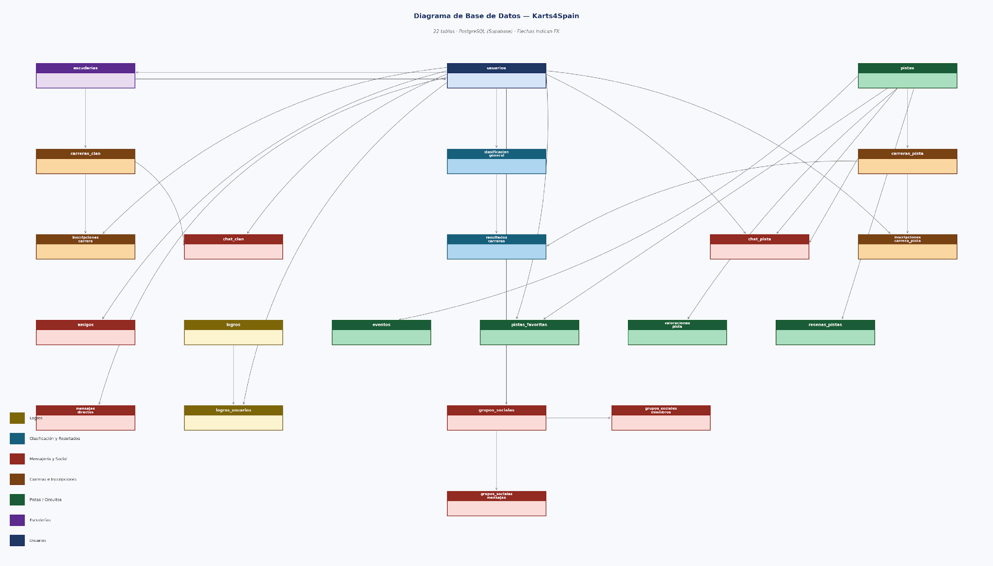

7.4. Otros diagramas
Diagrama de secuencia simplificado para el caso de uso "Registro e inicio de sesión":
- El usuario rellena el formulario de registro en Angular (InicioSesion).
- Angular llama a ApiService.registrar(), que lanza un POST /api/usuarios/registrar.
- Spring Boot valida que el email y el username no existan, crea el usuario y asigna el logro "Piloto Novel".
- La respuesta se almacena en UsuarioService (localStorage) y Angular redirige a /inicio.

7.5. Diseño de interfaces
Las interfaces finales han sido implementadas con Angular 21 y Bootstrap 5, siguiendo un diseño oscuro y consistente. A continuación se muestran capturas de las principales vistas:
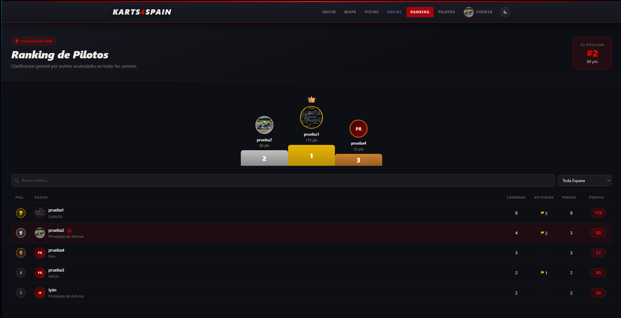

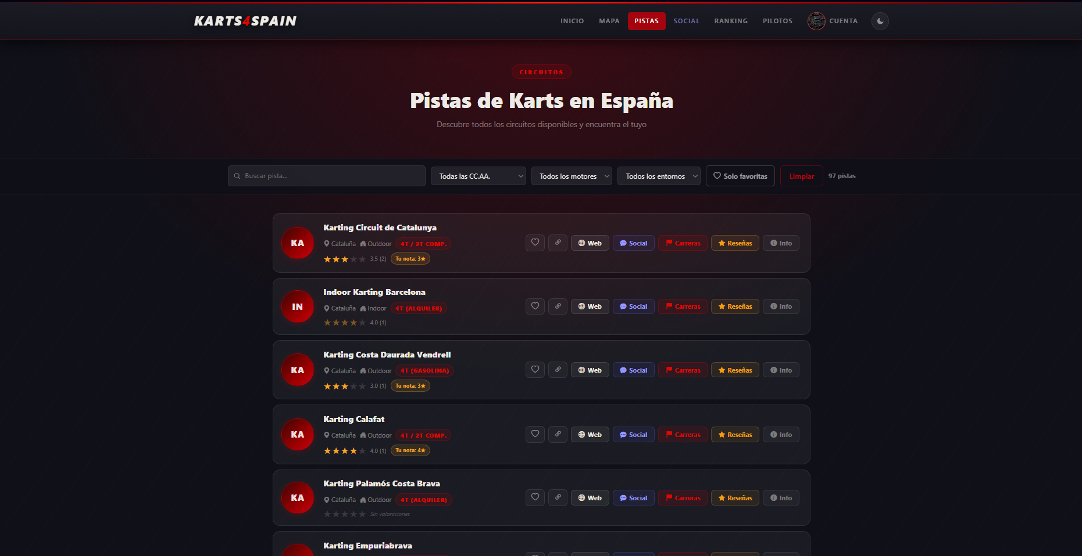
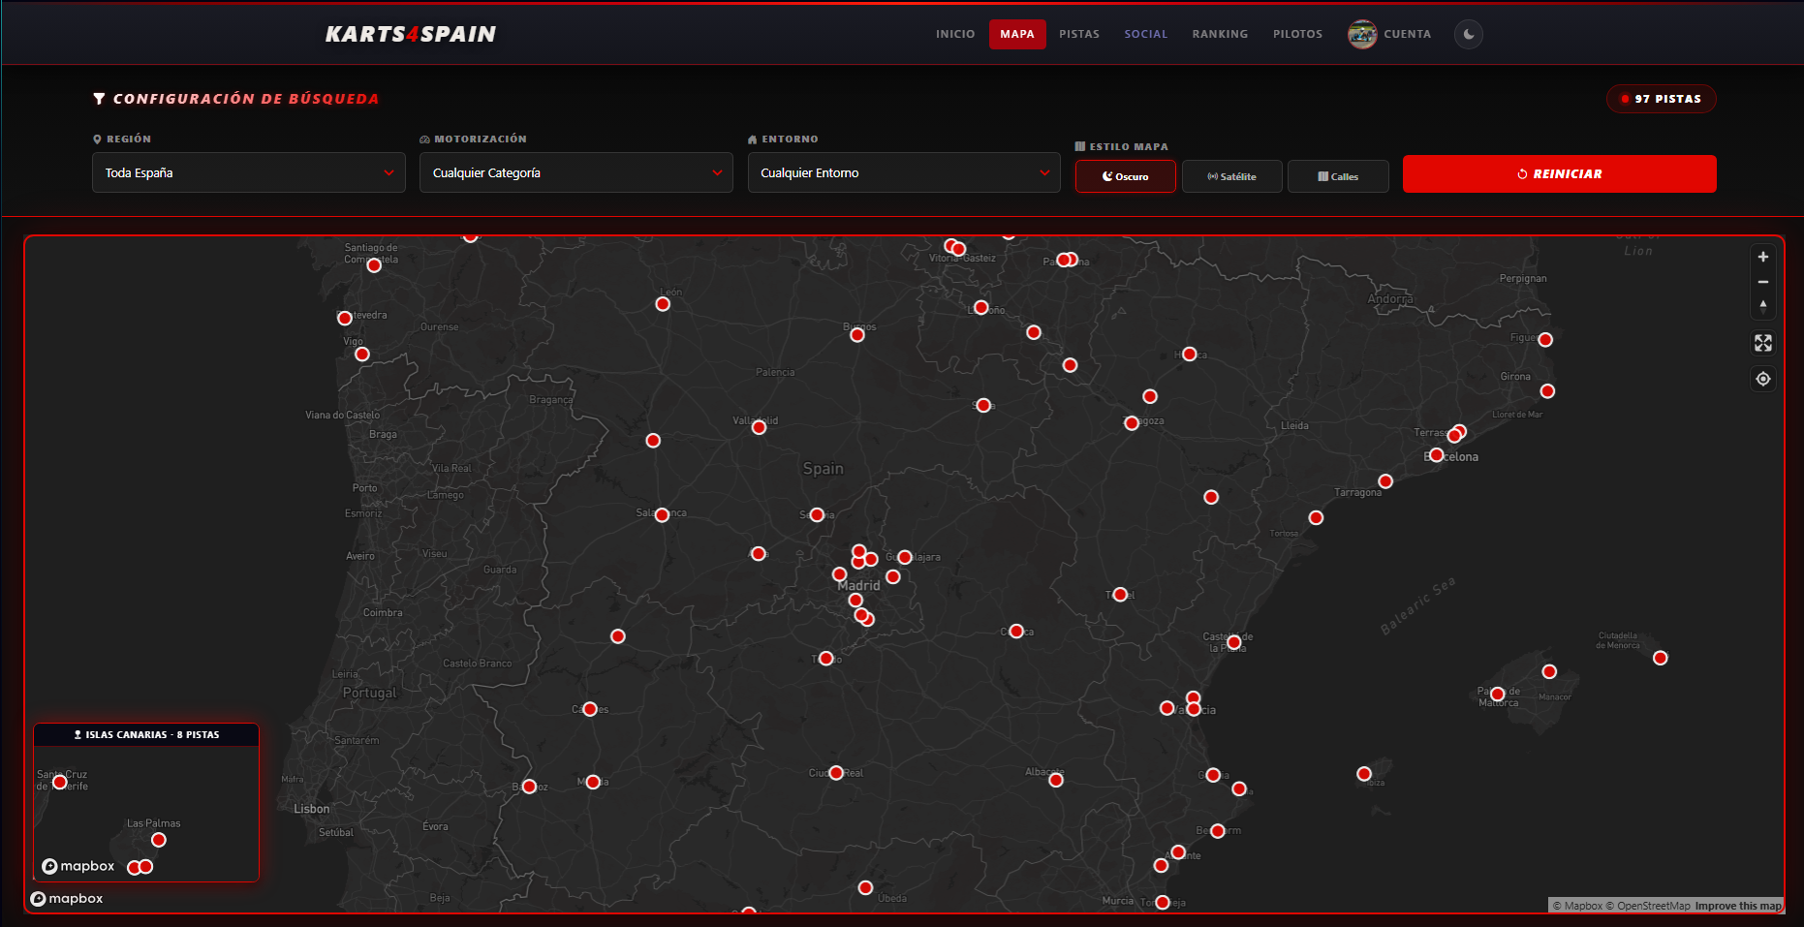
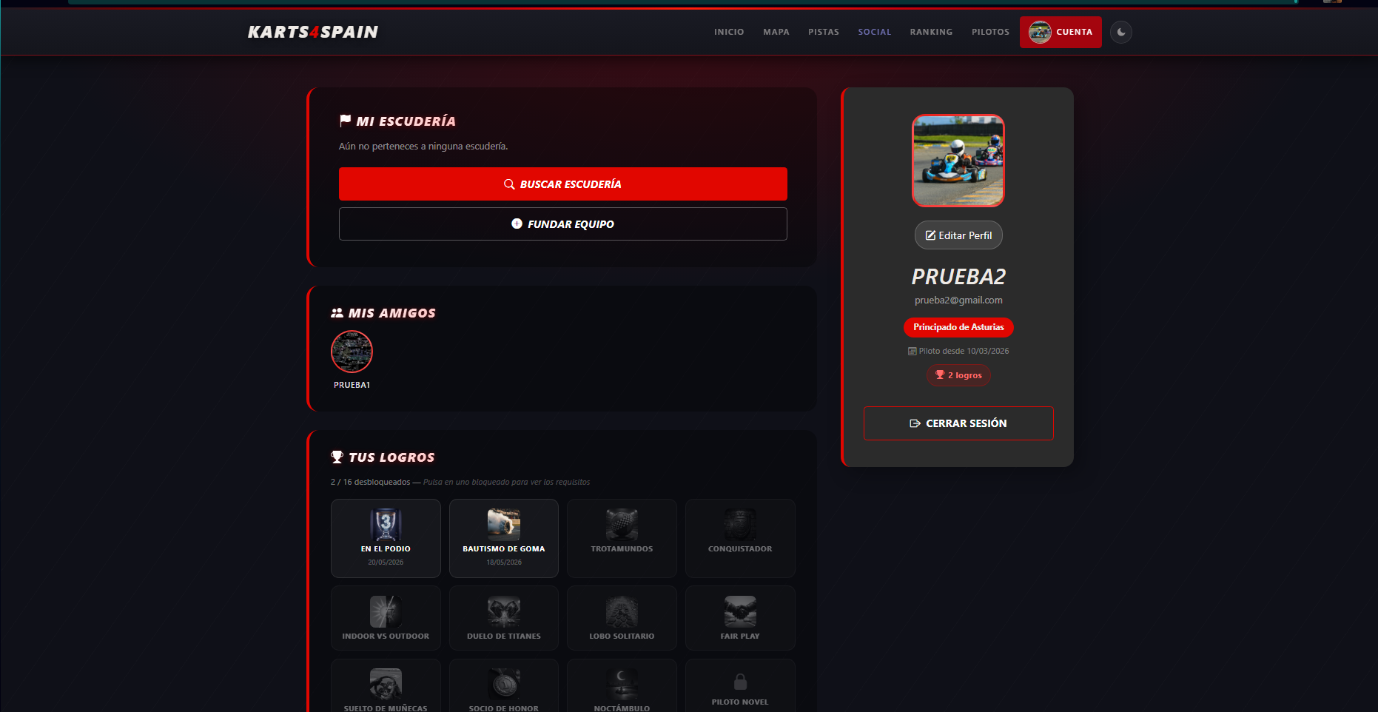
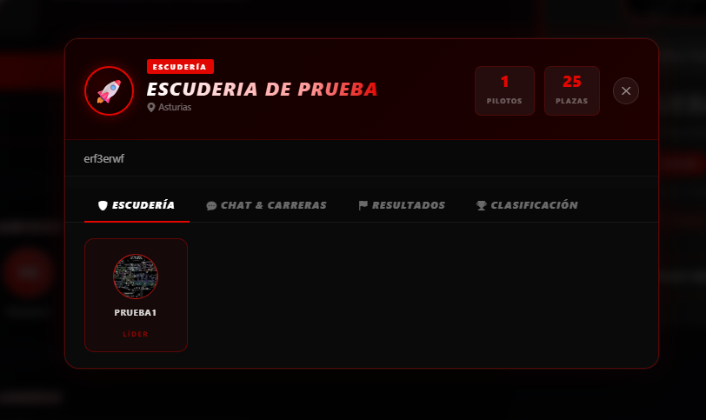

8. Implementación

8.1. Lenguajes de programación y frameworks
Lenguajes y frameworks utilizados:
- TypeScript 5.9 con Angular 21.2 (frontend). Arquitectura de componentes standalone, enrutado client-side y SSR mediante @angular/ssr.
- Java 17 con Spring Boot 3.2.4 (backend). Módulos: spring-boot-starter-web, spring-boot-starter-data-jpa y Lombok.
- SQL (PostgreSQL 15) para la definición y consulta de la base de datos.
- HTML5 y CSS3 con Bootstrap 5.3 para la maquetación y estilizado de la interfaz.

8.2. Herramientas utilizadas
- IntelliJ IDEA: entorno de desarrollo para el backend Java/Spring Boot.
- Visual Studio Code: editor principal para el frontend Angular y TypeScript.
- Supabase: base de datos PostgreSQL, autenticación y almacenamiento de imágenes.
- Mapbox GL JS 3.20: librería para el mapa interactivo de circuitos.
- Bootstrap 5.3 y Bootstrap Icons 1.13: framework CSS y biblioteca de iconos.
- Git y GitHub: control de versiones y repositorio remoto.
- Maven: gestión de dependencias y construcción del proyecto backend.
- npm 11.6 y Angular CLI 21.2: gestión de dependencias y scaffolding del frontend.
- Postman: pruebas manuales de los endpoints de la API REST.

8.3. Problemas encontrados
- Doble autenticación (Supabase): límite de 2 peticiones por día, gestionado en el flujo de registro.
- El mayor problema fue la integración de la API de Mapbox dentro de la aplicación, diversos problemas con la visualización de las pistas en la base de datos
- Problema con la integración de las carreras: uno de los mayores problemas fue la creación de las carreras e integrarlo con el sistema de puntuación.

9. Desarrollo de las pruebas

9.1. Pruebas de código
Pruebas realizadas a nivel de integración mediante Postman. Escenarios comprobados:
- Registro con email duplicado: respuesta 409 Conflict.
- Login con credenciales incorrectas: respuesta 401 Unauthorized.
- Inscripción en carrera finalizada: respuesta 400 Bad Request.
- Idempotencia de inscripción: 200 con "Ya inscrito" sin duplicar el registro.
- Eliminación de escudería: miembros quedan desvinculados correctamente.
El proyecto incluye spring-boot-starter-test con JUnit 5 listo para tests unitarios en futuras iteraciones.

9.2. Pruebas de usabilidad
Sesiones de prueba con diversos usuarios evaluando: navegación general, registro, búsqueda y valoración de circuitos, y creación de escudería. Se realizaron ajustes en textos de botones, orden de elementos en el hub social y visibilidad del estado de solicitudes de amistad.

9.3. Pruebas de accesibilidad
Las pruebas de accesibilidad han consistido en agregar la opción de alternar el modo de vista entre claro y oscuro. Hay un botón en la parte superior derecha bien identificado en el que se alteran los colores de la página para que todo el mundo pueda verla

10. Manuales del sistema

10.1. Manual de despliegue
Guía paso a paso para ejecutar el proyecto completo en local. El sistema consta de tres partes: base de datos en Supabase (ya en la nube), backend en Spring Boot y frontend en Angular.

Requisitos previos
Asegúrate de tener instalado:

Herramienta | Versión mínima recomendada | Comprobación
Java JDK | 17 o superior | java -version
Maven | 3.8 o superior | mvn -version
Node.js | 20 o superior | node -v
npm | 10 o superior | npm -v
Angular CLI | 21 | ng version

Si Angular CLI no está instalado:

npm install -g @angular/cli

1. Clonar el repositorio

# Frontend
git clone <URL_DEL_REPOSITORIO_FRONTEND>
cd karts4spain

# Backend
git clone <URL_DEL_REPOSITORIO_BACKEND>

2. Configurar el backend (Spring Boot)

2.1. Variables de entorno / credenciales
Abre src/main/resources/application.properties y rellena los valores:

spring.datasource.url=jdbc:postgresql://db.<TU_REF>.supabase.co:5432/postgres
spring.datasource.username=postgres
spring.datasource.password=<TU_PASSWORD>
spring.datasource.driver-class-name=org.postgresql.Driver
spring.jpa.hibernate.ddl-auto=none

⚠️ Importante: No subas este archivo con credenciales reales a ningún repositorio público.

2.2. Arrancar el backend

mvn spring-boot:run

El backend quedará escuchando en http://localhost:8080. Verifica con:

http://localhost:8080/api/pistas

3. Configurar el frontend (Angular)

3.1. Instalar dependencias

npm install

3.2. Configurar las credenciales de Supabase

cp src/environments/environment.example.ts src/environments/environment.ts

Rellena los valores (Supabase > Settings > API):

export const environment = {
production: false,
backendUrl: 'http://localhost:8080/api',
supabaseUrl: 'https://<TU_REF>.supabase.co',
supabaseKey: '<TU_ANON_PUBLIC_KEY>'
};

3.3. Arrancar el frontend

ng serve

La aplicación estará disponible en http://localhost:4200.

4. Orden de arranque recomendado
- Supabase → Ya disponible en la nube.
- Backend Spring Boot → mvn spring-boot:run.
- Frontend Angular → ng serve.
- Navegador → http://localhost:4200

5. Verificación del despliegue
- http://localhost:4200 carga correctamente.
- La sección de pistas muestra el listado.
- El registro crea la cuenta y llega email de confirmación de Supabase.
- El login funciona con el usuario creado.
- http://localhost:8080/api/pistas devuelve JSON.

6. Problemas frecuentes
Frontend no conecta con backend (CORS): comprueba la configuración para http://localhost:4200 en @Configuration con WebMvcConfigurer o @CrossOrigin.
Error 401/403 en Supabase: supabaseKey incorrecta o caducada. Cópiala desde Supabase > Settings > API > anon public.
Puerto 8080 ocupado: añade server.port=8081 en application.properties y actualiza backendUrl a http://localhost:8081/api.
ng serve falla con error de módulos: ejecuta npm install de nuevo.

10.2. Manual de usuario
La aplicación está diseñada para ser intuitiva. Los flujos menos evidentes son:
- Unirse a una escudería: desde "Buscador de clanes", seleccionar y pulsar "Unirse". Es necesario no pertenecer ya a otra escudería.
- Inscribirse en una carrera: ir al hub social de un circuito (sección "Pistas" o "Mapa"), pestaña "Carreras" y pulsar "Inscribirse".
- Ver el perfil de otro piloto: clic en su nombre en cualquier mensaje, clasificación o lista de miembros.

11. Conclusiones

11.1. Desarrollo del proyecto
El desarrollo de Karts4Spain ha cubierto el ciclo completo de una aplicación web: desde el análisis de requisitos y el diseño de la base de datos hasta la implementación, las pruebas y la documentación. El resultado es una plataforma funcional que resuelve un problema real y que cuenta con todas las funcionalidades planificadas.
Los principales retos técnicos han sido la gestión de dependencias circulares en Spring, la compatibilidad de SSR con librerías que dependen del DOM, y la coordinación del estado de sesión sin autenticación por tokens.
El proyecto demuestra que es viable construir una plataforma social funcional con tecnologías modernas y servicios gratuitos, perfectamente usable en producción real con inversión mínima.

11.2. Futuras ampliaciones
Las líneas de mejora más relevantes son:
- Autenticación robusta mediante JWT o integración completa con Supabase Auth, con control de acceso granular por roles.
- Aplicación móvil nativa (Angular + Capacitor o React Native).
- Sistema de notificaciones en tiempo real para chats e inscripciones.
- Panel de administración para que los circuitos gestionen su ficha y respondan reseñas.
- Ampliación del sistema de logros con actividad social y rachas de participación.
- Integración con la API de la RFEDA para importar resultados de competiciones federadas.

12. Bibliografía
Documentación oficial de Angular: https://angular.dev
Documentación oficial de Spring Boot: https://docs.spring.io/spring-boot/docs/current/reference/html/
Documentación de Spring Data JPA: https://docs.spring.io/spring-data/jpa/docs/current/reference/html/
Documentación de Supabase: https://supabase.com/docs
Documentación de Mapbox GL JS: https://docs.mapbox.com/mapbox-gl-js/
Documentación de Bootstrap 5: https://getbootstrap.com/docs/5.3/
Proyecto Lombok: https://projectlombok.org/

